**T/SREA XXX-2024**

**四川省房地产业协会标准**

四川省城市森林花园住宅设计标准

Design Standard for Urban Forest Garden Residential Buildings in Sichuan Province

（征求意见稿）

**四川省房地产业协会标准**

四川省城市森林花园住宅设计标准

Design Standard for Urban Forest Garden Residential Buildings in Sichuan Province

**T/SREA XXX-2024**

主编单位：成都市房地产开发企业协会

四川空中绿院科技有限公司

批准部门：四川省房地产业协会

施行日期：2024年xx月xx日

**2024年 成都**

前 言

根据川房协（2023）131号《四川省房地产业协会关于<四川省城市森林花园住宅设计标准>团体标准立项的通知》，编制组在深入研究城市森林花园住宅总平规划、建筑设计、结构设计、建筑设备、消防安全、种植技术等相关标准的基础上，参考全国各省市区县已发布的城市森林花园住宅政策意见及征求意见稿，调研了部分城市森林花园住宅规划建设案例，结合四川省实际，经广泛征求意见，制定本标准。

本标准某些内容可能涉及专利号ZL202210739524.7、ZL202210739531.7、ZL202210739522.8、ZL202210739364.6、ZL202221638795.5、ZL202221640426.X、ZL202221640478.7、ZL202221638816.3、ZL202221636618.3等相关专利的使用。涉及专利技术的具体使用问题，使用者可与专利权人（专利权人：四川空中绿院科技有限公司，地址：成都市高新区科园南路88号天府生命科技园A1栋907号，电话：13881991036）协商处理。除上述专利外，本标准的某些内容仍可能涉及其他专利，本标准的发布机构不承担识别这些专利的责任。

本标准共分为9章，主要技术内容包括：总则、术语、基本规定、总平规划、建筑设计、结构设计、建筑设备、消防安全、种植技术。本标准由四川省房地产业协会标准化工作委员会归口管理，由四川空中绿院科技有限公司负责解释具体技术内容。

本标准在使用过程中若有需要修改或补充之处，请将有关资料寄送至解释单位（地址：成都市高新区科园南路88号天府生命科技园A1栋907号；邮政编码：610093；电话：13881991036；邮箱：kzlykj@qq.com）,以供修订时参考。

主 编 单 位：成都市房地产开发企业协会

四川空中绿院科技有限公司

参 编 单 位：四川国鼎建筑设计有限公司

四川博瑞德产业投资发展有限公司

绿城物业服务集团有限公司成都分公司

成都旭锦园林有限公司

四川高地工程设计咨询有限公司

四川中木同方工程科技有限公司

四川盛泰建筑勘察设计有限公司

四川省西格林科技有限公司

主要起草人员：周方中、胡洁、徐志敏、荣小华、叶耀华、陈本云、王俊伟、陈淑鹏、邱勇、潘业权、张桂英、陈绍旭、隆建交、陈春宏、张荣、刘贵龙、王杰

主要审查人员：

目 次

1. 总则
2. 术语
3. 基本规定
4. 总平规划
5. 建筑设计
   1. 一般规定
   2. 空中花园
   3. 空中院落
   4. 空中停车
6. 结构设计
   1. 荷载和地震作用
   2. 结构体系与结构布置
   3. 构造措施
7. 建筑设备
   1. 给排水设计
   2. 电气设计
8. 消防安全
9. 种植技术
   1. 土壤要求
   2. 植物栽培

本标准用词说明

引用标准名录

附：条文说明

**Contents**

1. General provisions
2. Terms
3. Basic regulations
4. General planning
5. Architectural design
   1. General provisions
   2. Hanging garden
   3. Hanging courtyard
   4. Hanging parking garage
6. Structural design
   1. Load and seismic action
   2. Structural system and layout
   3. Construction measures
7. M&E design
   1. Water supply and drainage
   2. Electrical
8. Fire protection
9. Landscape techniques
   1. Soil requirements
   2. Plants cultivation

Explanation of wording in this standard

List of quoted standards

Addition:Explanation of provisions

1. **总则**
   * 1. 制定本标准有利于满足人民对美好生活的向往、增进人民的获得感和幸福感、建造改善人居品质的好房子、科学规范四川省城市森林花园住宅、正确实施四川省城市森林花园住宅的相关要点、促进四川省房地产业的高质量发展。
     2. 本标准适用于建筑高度不超过100m的城市森林花园住宅的设计。
     3. 四川省城市森林花园住宅的设计除应符合本标准外，尚应符合国家和地方现行相关的规定。
2. 术语
   * 1. 城市森林花园住宅 urban forest garden residential building

配置空中花园，选择配置空中院落、空中停车区的住宅，包括空中花园、空中花园和空中院落、空中花园和空中停车区、空中花园和空中院落及空中停车区四种形式。

* + 1. 空中花园 hanging garden

具有与起居室门窗连接、水平投影高度不低于两个自然层、水平投影面积不小于套内面积30%、绿化面积不小于水平投影面积60%、绿化覆土深度不低于500mm和不少于两个连续开敞面的户属阳台。

* + 1. 空中院落 hanging courtyard

具有绿化区域水平投影高度不低于两个自然层、水平投影面积不小于配套楼层2㎡/人、绿化面积不小于水平投影面积40%、绿化覆土深度不低于500mm和不少于一个开敞面的共享平台。

* + 1. 空中停车区 hanging parking garage

配置载车电梯、空中车位、人行通道，选择配置空中车道，具有水平投影高度不低于一个自然层、不少于一个开敞面的停车区域。

1. 载车电梯 vehicle lift

运载7座及以下小型乘用车辆的专用电梯。

1. 空中车道 hanging lane

设置在空中、供车辆来往于载车电梯和空中车位的车道。

1. 空中车位 hanging parking stall

设置在空中、供车辆停放的区域。

1. 人行通道 pedestrian passageway

设置在空中、供人员通行的道路。

* + 1. 开敞面 opening sides

空中花园、空中院落、空中停车区和核心筒无墙柱的采光通风面。

* + 1. 空中绿化 hanging greenland

空中花园和空中院落内的绿化区域。

1. 基本规定
   * 1. 城市森林花园住宅设计必须确保建筑的结构安全、消防安全、防护安全，应保障套型和空中花园的安全私密性。
     2. 空中花园、空中院落、空中停车区和建筑主体应统一设计、同步验收、分类管理维护。
     3. 空中绿化应适应气候条件、种植适宜的植物，在种植时宜采用装配式部品部件。
     4. 空中绿化应预留住户绿化区域，住户绿化区域应与建设单位绿化区域连通设置。
     5. 无障碍设计应符合现行《建筑与市政工程无障碍通用规范》GB 55019、《无障碍设计规范》GB 50763的规定。
     6. 空中花园、空中院落和空中停车区的管理维护应按下列规定明确责任主体，不应擅自改变使用功能：
2. 空中花园的建设单位绿化区域宜由物业单位负责管理维护，空中花园的住户绿化区域和休闲区域应由住户负责管理维护。
3. 空中院落的建设单位绿化区域、休闲区域和健身区域应由物业单位负责管理维护，空中院落的住户绿化区域应由住户负责管理维护。
4. 空中停车区应由物业单位负责管理维护。
5. 严禁违规使用、违规种植、违规施工。
6. 总平规划
   * 1. 建筑退距和建筑间距应在符合地方城市森林花园住宅政策意见的基础上，尚应符合下列规定：
7. 建筑主体必须在建筑控制线以内，建筑最外边缘必须在用地红线范围内。
8. 建筑主体应按最外边缘轮廓计算与用地红线的退距和建筑物之间的间距。
9. 当空中花园、空中院落和空中停车区具有两个自然层高度且三个连续开敞面时，宜按其外挑尺寸的1/2位置计算与用地红线的退距和建筑物之间的间距。
10. 当空中花园、空中院落和空中停车区具有两个自然层高度且两个连续开敞面时，应按其最外边缘计算与用地红线的退距，宜按其外挑尺寸的1/2位置计算建筑物之间的间距。
11. 当空中院落和空中停车区只有一个自然层高度或一个开敞面时，应按其最外边缘计算与用地红线的退距和建筑物之间的间距。
    * 1. 建筑的最大连续面宽投影应在符合地方城市森林花园住宅政策意见的基础上，尚应符合下列规定：
12. 当空中花园、空中院落和空中停车区具有两个自然层高度且三个连续开敞面时，宜按其外挑尺寸的1/2位置计算建筑面宽。
13. 配置空中花园的住宅，建筑高度不大于24m的最大连续面宽投影不宜大于80m，建筑高度大于24m且不大于60m的最大连续面宽投影不宜大于70m，建筑高度大于60m且不大于100m的最大连续面宽投影不宜大于45m。
14. 配置空中花园、选择配置空中院落或空中停车区的住宅，建筑高度不大于24m的最大连续面宽投影不宜大于90m，建筑高度大于24m且不大于60m的最大连续面宽投影不宜大于80m，建筑高度大于60m且不大于100m的最大连续面宽投影不宜大于50m。
15. 配置空中花园、选择配置空中院落和空中停车区的住宅，建筑高度不大于24m的最大连续面宽投影不宜大于100m，建筑高度大于24m且不大于60m的最大连续面宽投影不宜大于90m，建筑高度大于60m且不大于100m的最大连续面宽投影不宜大于55m。
    * 1. 计算技术指标应在符合现行《民用建筑通用规范》GB 55031、《建筑工程建筑面积计算规范》GB/T 50353和地方城市森林花园住宅政策意见的基础上，尚应符合下列规定：
16. 空中花园、空中院落、空中停车区和不少于一个开敞面的前室、公共走道的水平投影面积，应计入建筑面积，不宜计入城市基础设施配套费计算基数、人防工程计算基数、容积率、产权面积，其中空中院落、空中停车区、前室和公共走道不宜计入公摊面积。
17. 不少于两个连续开敞面的空中花园、空中院落、空中停车区、前室和公共走道，不宜计入建筑密度。
18. 不低于一个自然层高度且不少于两个开敞面的底层架空层绿化，覆土深度不应低于500mm，其中进深不超过架空层净高值范围的绿化面积应计入绿地率。
19. 可将空中绿化水平投影面积的10%折算入绿地率。
20. 空中车位应计入停车指标。
21. **建筑设计**
    1. **一般规定**
       1. 套型功能房间的面积和尺寸应符合现行《住宅设计规范》GB 50096、《四川省住宅设计标准》DBJ51/168的相关规定。
       2. 起居室不应与卧室、卫生间进行上下层的转换，客厅与餐厅布局应规整且连通设置。
       3. 起居室日照起算点可按空中花园水平投影外挑尺寸的1/2位置计算。
       4. 空中花园、空中院落和空中停车区应分区明显，不应嵌入式混合设置。
       5. 当空中花园之间、空中花园与套型之间、空中院落和空中停车区与空中花园和套型之间若有视线干扰时，应设置有效的视线遮挡措施。
       6. 空中花园、空中院落、空中停车区、开敞式前室和开敞式公共走道的墙面及周边应控制门窗设置，避免空中花园和套型被视线干扰，开向公共区域的门窗洞口尚应符合《建筑防火通用规范》GB 55037、《建筑设计防火规范》GB 50016和《四川省房屋建筑工程消防设计技术审查要点》的规定。
       7. 空中花园和空中院落内不应设置游泳池。
       8. 空中花园和空中院落的休闲区域当设置亭台廊架和假山水池时，应符合下列规定：
22. 亭台廊架的高度应低于一个自然层高度，基础应与结构上的预留件连接牢固，应确保抗风安全、抗震安全，外观应统一。
23. 假山高度应低于2m，应有加固措施。
24. 水池深度应低于300mm，应有防水层。
    * 1. 绿化区域的覆土结构应设置为沉箱，覆土深度不应低于500mm，建设单位应统一覆土、预埋给排水管网设施。
      2. 临空栏杆应设置防止坠落措施，从可踏面起的净高不应低于1.2m，其中绿化区域栏杆应为防锈防腐的镂空金属。
      3. **严寒和寒冷气候地区的空中绿化应有相应的****防寒、防冻措施。**
      4. **设置空中停车区的城市森林花园住宅，地下人防工程的建设标准仍应符合《人民防空工程建设管理规定》的规定。**
    1. **空中花园**
       1. 空中花园应设置绿化区域、休闲区域。
       2. 底层以上的套型设置的空中花园不应少于一处。
       3. 空中花园应悬挑设置在起居室的外墙面，尚应符合下列规定：
25. 空中花园内不应设置核心筒、空中院落、空中停车区。
26. 空中花园水平投影高度不应低于两个自然层，不应与一个自然层高度的阳台连通。
27. 空中花园水平投影面积不应小于套内面积30%。
28. 绿化面积不应小于空中花园水平投影面积60%，其中不小于水平投影面积40%由建设单位负责绿化、剩余面积由住户负责绿化。
29. 空中花园不应少于两个连续开敞面，开敞面的长度不应少于周长的45%，不应为凹阳台。
    * 1. 空中花园内的门窗设置应符合下列规定：
30. 空中花园墙面应设置起居室的门窗，不应设置卧室、卫生间和公共区域的门窗。
31. 空中花园垂直投影方向上一楼层的其他套型的外墙面不应设置门窗。
    * 1. 同一栋建筑内，空中花园与相邻套型的门窗之间和空中花园之间的视线遮挡措施应符合下列规定：
32. 当空中花园开敞面与同层套型或下层套型的门窗对视时，对应的开敞面应设置视线遮挡措施。
33. 当空中花园之间的开敞面正面对视时，同层的其中一个对应的开敞面应设置视线遮挡措施，错层的开敞面均应设置视线遮挡措施。
34. 当空中花园之间的开敞面转角对视时，同层的其中一个空中花园的两个开敞面应呈L型转角设置视线遮挡措施，错层的两个空中花园的两个开敞面均应呈L型转角设置视线遮挡措施，其中起居室门窗开启方向的视线遮挡措施长度不应低于该开敞面的1/3。
    1. **空中院落**
       1. 空中院落应配置绿化区域、休闲区域，选择配置健身区域，相互之间应连通设置。
       2. 空中院落宜每层设置一处。
       3. 空中院落可设置在建筑主体外、建筑主体内、建筑屋面，尚应符合下列规定：
35. 空中院落内不应设置空中花园、空中停车区。
36. 绿化区域水平投影高度不应低于两个自然层，休闲区域和健身区域的水平投影高度不应低于一个自然层。
37. 空中院落水平投影面积不应小于配套楼层2㎡/人。
38. 绿化面积不应小于空中院落水平投影面积40%，其中不小于水平投影面积20%由建设单位负责绿化、剩余面积由住户共享绿化。
39. 休闲区域应设置休憩设施。
40. 健身区域设置的健身器材应充分考虑结构安全、人身安全，应设置相应的防护措施和隔声隔振措施。
41. 休闲区域和健身区域的地面应采取防滑、防噪和防积水的措施。
42. 空中院落不应少于一个开敞面，开敞面的长度不应少于周长的1/4。
    * 1. 空中院落墙面不应设置载车电梯门、同层套型除入户门以外的门窗。
      2. 同一栋建筑内，空中院落与相邻套型的门窗之间和空中院落与空中花园之间的视线遮挡措施应符合下列规定：
43. 当空中院落开敞面与同层套型或下层套型的门窗对视时，对应的开敞面应设置视线遮挡措施。
44. 当空中院落与空中花园之间的开敞面对视时，同层的其中一个对应的开敞面应设置视线遮挡措施，错层的空中院落的开敞面应设置视线遮挡措施。
    1. **空中停车**
       1. 空中停车区的载车电梯、空中车道、空中车位、人行通道之间应连通设置。
       2. 空中停车区宜每层集中设置。
       3. 空中停车区可设置在建筑主体外、建筑主体内和建筑屋面，必须人车分流、行驶安全，尚应符合下列规定：
45. 空中停车区内不应设置核心筒、空中花园、空中院落。
46. 空中车道、空中车位和人行通道的水平投影高度不应低于一个自然层。
47. 载车电梯与空中车位的配比不应小于1：36。
48. 载车电梯应承载7座及以下的乘用车，严禁承载7座以上乘用车、货车、摩托车、非机动车，严禁作为载人电梯和载货电梯。
49. 载车电梯的载重不应小于3000KG。
50. 载车电梯轿厢的水平投影长度不应小于6.3m、宽度不应小于3.4m、高度不应低于2.2m。
51. 空中车道单向行驶的宽度不应小于4m、双向行驶的宽度不应小于6m、转弯半径不应小于3.5m。
52. 空中车位数量不应少于每户套型一个。
53. 空中车位水平投影长度不应小于5.3m、宽度不应小于2.4m，与周边墙面的距离不应小于0.5m，应设置防撞措施。
54. 空中车位应预留充电设施的安装条件，直接建设的充电车位数量应符合当地相关规定。
55. 空中车道和空中车位的临空处应设置实体栏板。
56. 空中停车区的地面应采取防滑、防噪、防积水和耐磨的措施。
57. 空中停车区应设置减速装置、交通标线、交通标志、反光镜、防撞设施、监控系统、广播系统、对讲系统、照明系统。
58. 空中车道、空中车位和人行通道应不少于一个开敞面，开敞面的长度不应少于周长的15%。
    * 1. 空中停车区内及周边的门窗设置应符合下列规定：
59. 空中车道和空中车位的墙面不应设置套型除入户门以外的门窗，人行通道墙面不应设置载车电梯门和同层套型除入户门以外的门窗。
60. 空中车道和空中车位与入户门、公共区域门窗之间应采取防护措施。
    * 1. 同一栋建筑内，空中停车区与相邻套型的门窗之间和空中停车区与空中花园之间的视线遮挡措施应符合下列规定：
61. 当空中停车区的开敞面与同层套型或下层套型的门窗对视时，对应的开敞面应设置视线遮挡措施。
62. 当空中停车区与空中花园之间的开敞面对视时，空中停车区对应的开敞面应设置视线遮挡措施。
63. **结构设计**
    1. **荷载和地震作用**
       1. 空中绿化应考虑种植的土壤荷载和植物荷载。
       2. 空中花园、空中院落和空中停车区均布活荷载标准值应根据实际使用功能确定，还应符合现行《建筑结构荷载规范》GB 50009和《工程结构通用规范》GB 55001的规定。
64. 空中花园均布活荷载标准值不应低于4.0KN/㎡。
65. 空中院落均布活荷载标准值不应低于4.5KN/㎡。
66. 空中停车区应按荷载规范考虑车辆荷载，防护措施应计入汽车撞击荷载，撞击时间可取1s。
    * 1. 当建筑体形和周边环境复杂时，应论证结构的抗风性能和抗震性能，并宜进行模型的风洞和抗震试验，应符合现行《建筑抗震设计规范》GB 50011和《建筑与市政工程抗震通用规范》GB 55002的规定。
      2. 大跨度、长悬臂的结构及构件，当抗震设防烈度不低于7（0.15g）度时应进行竖向地震作用计算分析，挠度裂缝应符合现行《混凝土结构设计规范》GB 50010的规定。
    1. **结构体系与结构布置**
       1. 城市森林花园住宅结构及构件的布置，应与建筑专业协调。
       2. 城市森林花园住宅结构体系宜采用钢筋混凝土剪力墙结构，可采用钢结构、钢筋混凝土结构与钢结构的组合结构、预应力混凝土结构等其他结构体系，高层建筑应符合现行《高层建筑混凝土结构技术规程》JGJ3的规定。
       3. 城市森林花园住宅应根据现行《四川省抗震设防超限高层民用建筑工程界定标准》DB51/T5058判断建筑形体的规则性和建筑结构的规则性，建筑结构宜规则、不应严重不规则。
67. 结构一般不规则，应根据现行《建筑抗震设计规范》GB 50011和《高层建筑混凝土结构技术规程》JGJ3采取加强措施。
68. 结构特别不规则，应进行专门研究和论证，采取特别的加强措施。
    * 1. 空中花园、空中院落和空中停车区的外挑结构可采用悬挑板、悬挑梁、悬挑梁与斜撑组合、悬挑梁与斜拉组合等方式。
69. 悬挑梁应与主体可靠连接，悬挑梁纵筋应伸入主体内足够的锚固长度且连接可靠。
70. 悬挑梁和结构板可设置为变截面。
71. 悬挑梁不宜采用上翻梁。
    * 1. 连体结构应按现行《高层建筑混凝土结构技术规程》JGJ3、《混凝土结构通用规范》GB 55008和下列规定执行：
72. 抗震设防烈度不超过8度，当连体两端的独立结构部分层数和刚度相差较小时，可采用连体结构。
73. 抗震设防烈度不超过8度，当连体两端的独立结构部分层数和刚度相差悬殊时，不宜采用连体结构。
74. 抗震设防烈度为9度，不应采用连体结构。
75. 高层建筑的高位连接体应计入竖向地震作用的影响。
76. 连接体及连接构件所在的高度范围和上下层范围的抗震等级应提高一级，被连接的独立结构应设置约束边缘构件。
77. 连接体及两端独立结构一跨范围内的楼板应采取加强措施。
    * 1. 空中花园、空中院落和空中停车区的大跨楼盖应具有适宜的舒适度，楼盖结构的竖向振动频率不宜小于3Hz、竖向振动加速度峰值不应大于0.05m/s2。
      2. 地下室顶板、大底盘多塔楼的底盘顶层、结构转换层、住宅顶层和作为上部结构的嵌固楼板应采用现浇混凝土楼盖结构，其他结构应结合抗震设防烈度和结构高度综合确定楼盖的施工方式。
78. 抗震设防烈度不超过8度时，结构高度超过50m应采用现浇混凝土楼盖，结构高度不超过50m宜采用现浇混凝土楼盖、可采用装配式叠合楼盖，装配式叠合楼盖应符合现行《装配式混凝土结构技术规程》JGJ1的规定。
79. 抗震设防烈度为9度时，应采用现浇混凝土楼盖。
    * 1. 空中花园、空中院落和空中停车区的外挑长度应结合计算分析、舒适度、经济性等因素合理确定，不应超过6m。
    1. **构造措施**
       1. 城市森林花园住宅的结构及构件应根据不同的设计工作年限进行耐久性设计和采取耐久性措施。
       2. 空中花园、空中院落和空中停车区大跨度特殊部位的施工图应明确特殊的施工技术要求及施工时的起拱值，起拱值应按现行《混凝土结构工程施工规范》GB 50666执行。
       3. 绿化沉箱周边的梁高应满足防水、土壤回填厚度、给排水、临空防护和其他建筑构造的要求。
       4. 绿化沉箱应采用防水混凝土，抗渗等级不应低于P6，还应符合现行《建筑与市政工程防水通用规范》GB 55030的规定。
       5. 寒冷地区应采用抗冻混凝土，抗冻等级应按现行《水工混凝土结构设计规范》DL/T5057执行。
80. **建筑设备**
    1. **给排水设计**
       1. 给排水设计应按现行《建筑给水排水与节水通用规范》GB 55020执行。
       2. 建设单位负责的绿化区域应安装自动滴灌系统、设置物业管理维护终端，为住户绿化区域预留自动滴灌接口。
81. 自动滴灌系统可定时自动滴灌水、药水、肥水。
82. 水源宜选雨水和中水，水质应符合现行《微灌工程技术规范》SL 103的规定。
83. 物业管理维护终端应设置雨水处理器、中水处理器、消杀药水器、化肥稀释器、单元控制器、单元计量器，物业管理维护终端连接单元给水主管。
84. 管道应采取固定措施，塑料管壁厚不应低于2.3mm，用水量宜为3～7L/m2·d。
85. 住户绿化区域连接自动滴灌系统时应设置分户计量器和控制器。
    * 1. 灌溉系统在高层建筑中应竖向分区，分区压力应执行下列规定：
86. 各分区给水口水压不宜大于0.45MPa。
87. 入户管和配水横管的水压大于 0.20MPa 时，宜设减压阀或调压设施。
88. 各分区最不利终端滴灌喷头的工作压力不宜小于0.05MPa，根据实际滴灌效果可作适当调整。
    * 1. 空中花园、空中院落和空中停车区的排水口应设置杂物沉降处理池和过滤网，避免堵塞排水管。
      2. 空中绿化的给排水管材应防腐、防潮、防霉、耐酸碱。
    1. **电气设计**
       1. 电气设计应按现行《供配电系统设计规范》GB 50052、《民用建筑电气设计标准》GB 51348、《建筑电气与智能化通用规范》GB 55024的相关要求执行。
       2. 应优先采用节能、低碳、环保的技术和设备，严禁使用国家和本地区明令禁止、对环境造成污染、对人身造成伤害的电气设备和材料。
       3. 配电系统应综合技术条件、运行工况和经济电流密度等要求，合理选择电力电缆载流量，电缆及导线应具备低烟、低毒、阻燃特性。
       4. 空中充电车位应加装计量。
       5. 空中花园、空中院落和空中停车区应安装电源插座，插座应暗装、距地坪高度不应低于1.5m、防护等级不应低于IP65。
       6. 空中花园、空中院落和空中停车区应安装灯具，灯具控制应采用时控开关与普通开关相结合，防护等级不应低于IP65。
       7. 空中院落应安装监控系统、广播系统、无障碍求助系统。
       8. 空中花园、空中院落和空中停车区暗敷的金属导管壁厚不应小于2mm。
89. **消防安全**
    * 1. 消防安全设计应符合现行《建筑防火通用规范》GB 55037、《建筑设计防火规范》GB 50016、《消防设施通用规范》GB55036、《四川省房屋建筑工程消防设计技术审查要点》的规定。
      2. 空中花园和空中院落可兼作避难平台、救援平台，消防车登高操作场地宜与空中花园、空中院落和空中车位的开敞面对应，与其最外边缘的距离不宜小于5m且不应大于10m。
      3. 室内消火栓的布置应满足同一平面有2支消防水枪的2股充实水柱同时到达任何部位的要求，包括空中花园、空中院落和空中停车区。
      4. 空中停车区应单独设置灭火器，应满足现行《建筑灭火器配置设计规范》GB 50140的相关规定。
      5. 空中车道、空中车位与其他部位之间应设置防火分隔措施，防火隔墙耐火极限不应低于2.00h，楼板耐火极限不应低于1.50h，门窗的耐火性能不应低于乙级的要求。
      6. 载车电梯井耐火极限不应低于2.00h，电梯层门耐火完整性不应低于2.00h。
      7. 载车电梯严禁作为消防电梯使用。
90. **种植技术**
    1. **土壤要求**
       1. 空中绿化的土壤应质量轻、持水量大、通透性好、养分适度、安全环保。
91. 土壤应采用改良土壤或无机土壤，不应直接采用田园土。
92. 土壤的有机材料应充分腐熟灭菌。
93. 土壤主要性能应符合表9.1.1-1的规定。

表9.1.1-1 土壤主要性能

|  |  |  |  |  |  |
| --- | --- | --- | --- | --- | --- |
| 土壤类型 | 饱和水密度（kg/m³） | 有机质含量（%） | 总孔隙率（%） | 有效水份（%） | 排水速率（mm/h） |
| 改良土壤 | 750~1200 | 20~30 | 65~70 | 30~35 | ≥58 |
| 无机土壤 | 450~650 | ≤2 | 80~90 | 40~45 | ≥200 |

1. 常用改良土壤主要配置要求应符合表9.1.1-2的规定。

表9.1.1-2 常用改良土壤主要配制要求

|  |  |  |
| --- | --- | --- |
| 主要配比材料 | 配制比例 | 饱和水密度(kg/m³) |
| 种植土:轻质骨料 | 1:1 | ≤1200 |
| 种植土:草炭:松针土:珍珠岩 | 1:1:1:1 | 780~1100 |
| 种植土:草炭:松针土 | 3:4:3 | 780~950 |
| 腐叶土:蛭石:沙土 | 7:2:1 | 780~1000 |
| 轻沙壤土:腐殖土:珍珠岩:蛭石 | 2.5:5:2:0.5 | ≤1100 |

1. 常用改良土壤的各项理化指标，应符合表9.1.1-3的规定。

表9.1.1-3 改良土壤理化指标

|  |  |  |  |  |  |  |  |
| --- | --- | --- | --- | --- | --- | --- | --- |
| 性能 | 饱和水密度（kg/m³） | pH 值  mmol/100g | CEC 值 mmol/100g | EC 值 μs/cm | 水解性氮 （mg/kg） | 速效磷 （mg/kg） | 速效钾 （mg/kg） |
| 指标 | 750～1200 | 6.5～8.0 | 20-30 | 500～1500 | 200～500 | 10～40 | 100～300 |

1. 常用无机土壤的各项理化指标，应符合表9.1.1-4的规定。

表9.1.1-4 无机基质材料理化指标

|  |  |  |  |  |  |  |  |
| --- | --- | --- | --- | --- | --- | --- | --- |
| 性  能 | 饱和水密度（kg/m3） | pH 值  mmol/100g | CEC 值  mmol/100g | EC 值  μs/cm | 水解性氮  （mg/kg） | 速效磷  （mg/kg） | 速效钾  （mg/kg） |
| 指  标 | 450～650 | 6.5～8.0 | 5～15 | 500～1000 | ≧100 | ≧15 | ≧100 |

* + 1. 土壤在装车运输至施工现场前应消杀虫卵、检测质量、出具报告。
    2. 土壤宜装配式施工，应执行下列规定：

1. 土壤应位于沉箱内，深度不应低于500mm。
2. 土壤在施工后应无缝成片、不应容器分装。
3. 土壤的水平和垂直运输容器应确保结构安全、不洒落。
4. 土壤在沉箱内不得集中码放，应分层摊平、摊实，平整度和坡度应符合竖向设计要求，表面应覆盖防尘、洒水防尘。
5. 装配式施工应确保已栽种植物的临时容器易于拆卸，拆卸后土壤的明显缝隙应以同类土壤回填平整。
   1. **植物栽培**
      1. **应根据四川省夏热冬冷地区气候、温和地区气候、高海拔严寒地区气候和高海拔寒冷地区气候四种情况，结合**种植区小气候和植物生态学特性，本着经济适用、安全美观、成活率高和易于管理维护的基本原则，设计绿化方案，还应符合现行《种植屋面工程技术规程》JGJ 155的规定。
      2. 空中绿化应光照充足、通风透气，冬至最短日照时长不应低于2h。
      3. **空中绿化的植物种植应按下列规定执行：**
6. 植物外视角的季相变化应与市容风貌相协调。
7. 植物应与地面绿化相协调。
8. 植物应错落有致、层次分明、耐荫耐旱、耐寒耐热、相生性强、防病能力强、防虫能力强、抗风能力强，根系穿刺能力应不强。
9. 应多种常绿植物，应搭配开花植物和驱蚊植物，不应选种大型乔木、速生乔木、有毒植物、有刺植物、飞絮植物、过敏植物、高度4m以上的植物。
10. 植物配置应充分考虑风荷载的影响，高度2m以上的植物必须设置防风固定措施且保持安全距离，小乔木应临近结构梁、柱、墙设置。
11. 建设单位负责的绿化区域应种植景观类植物，宜装配式施工。
12. 住户负责的绿化区域可种植瓜果蔬菜和景观类植物。
13. 植物上楼种植前，应做好养护、防病防虫、修剪枝叶、束缚枝丫。
14. 植物上楼种植后，应加固小乔木的根部和树干、理顺枝叶、加强养护监测，加固措施严禁破坏防水系统、临空防护、建筑立面、外墙保温。
    * 1. **应根据气候情况选择适宜的空中绿化植物。**
15. **夏热冬冷地区气候，**小乔木**宜选择女贞、香橼、木樨、蚊母、罗汉松、红枫、鸡爪槭、金弹子、腊梅、紫叶李、紫薇，灌木宜选择六月雪、女贞、**红花檵木**、海桐、栀子、红叶石楠、**南天竹**，地被植物宜选择麦冬、吉祥草、酢浆草、马蹄金、三叶草、肾蕨、金边吊兰，藤本宜选择紫藤、金银花、牵牛、藤本牡丹、木香、常春藤，瓜果蔬菜宜选择葡萄树、圣女果、薄荷、金桔和本地蔬菜。**
16. **温和地区气候，**小乔木**宜选择茶树、杧果、龙眼树、紫叶李、桃树、垂梅、日本红枫、中国红枫、鸡爪槭、木槿、树状月季、花石榴、绿梅、紫丁香，灌木宜选择红叶小檗、红王子锦带、绣线菊、黄杨、水蜡、冬青、栀子、丰花月季、炮仗花、八仙花、仙人掌，地被植物宜选择佛甲草、中华景天、麦冬、吉祥草、酢**浆**草、金边吊兰，藤本宜选择迎春花、扶芳藤、连翘，瓜果蔬菜宜选择石榴、圣女果、葡萄、草莓和本地蔬菜。**
17. **高海拔严寒地区气候，**小乔木**宜选择野牡丹、高山杜鹃、铁杉、金银木、五针松，灌木宜选择山茶花、杜鹃、向日葵、琴叶榕、长寿花、富贵竹、蓝雪花，地被植物宜选择爬地柏、沙地柏、冰山草、景天三七、萱草，藤本宜选择金边吊兰、木香花、凌霄花、蔷薇、藤本月季，瓜果蔬菜宜选择甜樱桃、清脆李、圣女果、菊芋和本地蔬菜。**
18. 高海拔寒冷地区气候，小乔木宜选择野牡丹、白皮松、云杉、旱柳、山桃、五针松，灌木宜选择山茶花、雪层杜鹃、龙柏、微绒绣球、红叶小檗、蓝雪花，地被植物宜选择爬地柏、盐生草、阔叶山麦冬、景天三七、蛇鞭菊，藤本宜选择大花绣球藤、蔷薇、藤本月季，瓜果蔬菜宜选择甜樱桃、清脆李、小苹果、山杏和本地蔬菜。

**本标准用词说明**

1. 为便于在执行本标准条文时区别对待，对于要求严格程度不同的用词说明如下：

1）表示很严格，非这样做不可的： 正面词采用“必须”，反面词采用“严禁”；

2）表示严格，在正常情况下均应这样做的： 正面词采用“应”，反面词采用“不

应”或“不得”；

3）表示允许稍有选择，在条件许可时首先应这样做的： 正面词采用“宜”，反面

词采用“不宜”；

4）表示有选择，在一定条件下可以这样做的，采用“可”。

1. 条文中指明应按其他标准执行的写法为：“应符合……的规定”或“应按…… 执

行”。

**引用标准名录**

《住宅设计规范》GB 50096

《住宅建筑规范》GB 50368

《城市居住区规划设计标准》GB 50180

《民用建筑通用规范》GB 55031

《工程结构通用规范》GB 55001

《供配电系统设计规范》GB 50052

《混凝土结构设计规范》GB 50010

《混凝土结构通用规范》GB 55008

《混凝土结构工程施工规范》GB 50666

《建筑采光设计标准》GB 50033

《建筑电气与智能化通用规范》GB 55024

《建筑防火通用规范》GB 55037

《建筑给水排水与节水通用规范》GB 55020

《建筑工程建筑面积计算规范》GB/T 50353

《建筑环境通用规范》GB 55031

《建筑结构荷载规范》GB 50009

《建筑抗震设计规范》GB 50011

《建筑灭火器配置设计规范》GB 50140

《建筑设计防火规范》GB 50016

《建筑与市政工程防水通用规范》 GB 55030

《建筑与市政工程抗震通用规范》 GB 55002

《建筑与市政工程无障碍通用规范》 GB 55019

《民用建筑电气设计标准》GB 51348

《无障碍设计规范》GB50763

《消防设施通用规范》GB55036

《水工混凝土结构设计规范》DL/T5057

《微灌工程技术规范》SL103

《车库建筑设计规范》JGJ100

《高层建筑混凝土结构技术规程》JGJ3

《种植屋面工程技术规程》JGJ 155

《装配式混凝土结构技术规程》JGJ1

《四川省住宅设计标准》DBJ51/168

《四川省房屋建筑工程消防设计技术审查要点》

《四川省抗震设防超限高层民用建筑工程界定标准》DB51/T5058-2020

《城市森林花园住宅设计标准》T/CECS 855-2021

《湖南省立体园林住宅设计标准》DBJ 43/T022-2022

**四川省房地产业协会标准**

四川省城市森林花园住宅设计标准

**T/SREA XXX-2024**

**条文说明**

**目次**

1. 总则
2. 术语
3. 基本规定
4. 总平规划
5. 建筑设计
   1. 一般规定
   2. 空中花园
   3. 空中院落
   4. 空中停车
6. 结构设计
   1. 荷载和地震作用
   2. 结构体系与结构布置
   3. 构造措施
7. 建筑设备
   1. 给排水设计
   2. 电气设计
8. 消防安全
9. 种植技术
   1. 土壤要求
   2. 植物栽培
10. **总则**

1.0.1 城市传统住宅的阳台无土壤、无绿化、面积小、一层高，不能满足日益增长的休闲生态需求。城市森林花园住宅应运而生，四川省的天府新区、蒲江县、眉山市、资阳市、南充市、德阳市、泸州市、内江市、巴中市、达州市、自贡市、雅安市、青川县和峨眉山市等市区县相继发布了与城市森林花园住宅相关的政策意见及征求意见稿，但是政策意见及征求意见稿对总平规划、空中花园、空中院落和空中停车区等方面的要求亟须完善内容、提升标准、科学合理、适度统一，便于规划建设和管理维护。目前四川省规划建设的城市森林花园住宅项目数量较多，亟需提升住宅形象、人居品质，需要制定设计标准。

1.0.2 城市森林花园住宅的建筑高度超过100m的，应组织专家论证结构安全、消防安全、防护安全。

1. **术语**
   * 1. 应以楼栋为单位设计城市森林花园住宅，底层以上的每户套型配置的空中花园不应少于一处。
     2. 空中花园应具备以下六个基本特征：
2. 空中花园应与起居室的门窗连接，不应与卧室和卫生间的门窗连接，动静分区合理，避免室外活动干扰室内休息和洗漱，提高空中花园利用率。
3. 空中花园水平投影高度应为两个自然层，不应与一个自然层高度的阳台连接，在建设期可种植较高的植物，在使用期可满足植物持续生长的高度需要，避免上层阳台的人员俯视下层空中花园、听见下层空中花园说话、向下层空中花园扔杂物、跳跃至下层空中花园，避免下层空中花园的人员攀爬入上层阳台，确保上下层之间的安全私密性。
4. 空中花园水平投影面积不应小于套内面积30%，避免绿化面积和休闲空间太小。
5. 空中花园绿化面积不应小于水平投影面积60%，建设单位负责全部覆土，其中不少于40%由建设单位施工并确保建筑立面形象、剩余面积由住户绿化并体验田园乐趣，体现城市森林花园住宅的生态特色，有利于构建新型的绿色建筑和绿色生活。
6. 绿化区域的结构应为沉箱，沉箱底标高相比休闲区域结构板的顶标高不应低于500mm。土壤位于沉箱内，土壤高于休闲区域结构板顶标高的部分应平缓，避免滑坡造成休闲区域积水积泥，有利于土壤储存水分、进入绿化区域、翻动土壤、种植植物。
7. 空中花园不应少于两个完整且连续的开敞面，避免结构上为改变设计创造条件，同时促进植物生长、增强起居室的日照采光。
   * 1. 空中院落应具备以下五个基本特征：
8. 绿化区域水平投影高度不应低于两个自然层，确保日照充足，在建设期可种植较高的植物，在使用期可满足植物持续生长的高度需要。其他区域的水平投影高度可以为一个自然层，提高空间利用率，降低建安成本。
9. 空中院落为共享平台，提供邻里交流空间、活动空间，重归院落生活。改善型需求日益增长，人均居住面积持续增加，按配套楼层的居住人数计算空中院落水平投影面积更为合理。根据空中院落的使用人次，为控制建筑体块大小和确保结构安全耐久，空中院落水平投影面积不应小于配套楼层2㎡/人。
10. 空中院落主要功能是邻里交流和共同活动，需要较大的休闲区域和健身区域，绿化面积不小于水平投影面积40%，建设单位负责全部覆土，其中不少于20%由建设单位施工并确保建筑立面形象、剩余面积由住户共同绿化并体验田园乐趣，增进邻里交流，体现城市森林花园住宅的生态特色，有利于构建新型的绿色建筑和绿色生活。
11. 绿化区域的结构应为沉箱，沉箱应参照空中花园设计。
12. 空中院落不应少于一个开敞面，可以为凹阳台，绿化区域应临开敞面设置，有利于植物日照和吸收雨水。
    * 1. 空中院落应具备以下五个基本特征：空中车位若较多，应设置空中车道，便于车辆到达。空中车位若较少，可不设置空中车道，降低建安成本。一个自然层高度能满足使用，提高空间利用率，降低建安成本。开敞面不应少于一个，有利于采光通风，体现城市森林花园住宅的生态特色。
13. 空中车位为户属车位，避免车辆来回找车位，减少会车和掉头，确保交通安全。来访车辆可在地下车位或地面车位停放。

2.0.5 与主体结构相连的开敞面的墙肢进深不应超过600mm。

1. **基本规定**
   * 1. 城市森林花园住宅由于设置了空中花园、空中院落、空中停车区，相比城市传统住宅的悬挑进深更长、结构荷载更大，对结构安全耐久性的要求更高；车辆有燃烧隐患，对消防安全的要求更高；金属栏杆因植物攀爬和依附会锈蚀得更快，空中车辆撞击的安全隐患多，对防护安全的要求更高。空中花园、空中院落、空中停车区和套型的室内功能区之间若相邻和对视，应设置相应的视线遮挡措施，避免套型和空中花园被干扰。
     2. 空中花园、空中院落和空中停车区的设计应以满足建筑主体的安全要求、使用要求和私密要求为前提，相互之间既有区隔、又有联系。空中绿化的土壤应由建设单位负责统一提升至沉箱内分层铺设，建设单位负责的绿化、设施和装修应与建筑主体同步验收。各类区域应明确相应的管理维护主体。
     3. 空中绿化传统的施工方式是将土壤和植物分次提升，工序多，宜采用装配式部品部件、减少工序、缩短周期、提高植物成活率。
     4. 空中院落设置无障碍设施有利于构建新型的养老模式和托儿模式。
     5. 空中花园、空中院落和空中停车区在交付后应按设计使用、种植、施工。
2. 住户在使用空中花园时，严禁封窗搭板改房间、超出结构荷载、将绿化区域改为休闲区域、设置游泳池、设置超过结构荷载的亭台廊架和假山水池。住户在使用空中院落时，严禁私自占用、故意损坏和擅自拆除设施。住户在使用空中停车区时，严禁7座以上乘用车和非乘用车进入载车电梯、将载车电梯作为载人电梯和载货电梯、私自占用空中车道和人行通道、不按规定行驶、将空中车位改为房间、在空中停车区冲洗车辆、将汽车充电设施改为快充。严禁住户对建设单位绿化区域的植物擅自践踏、砍伐、移除、焚烧、喷灌有害物质。严禁在空中花园、空中院落和空中停车区内焚烧物品、违规用电、临栏杆堆放物品、在栏杆上悬挂搭设物品、在地面和墙面上打砸劈砍物品。空中绿化应按设计要求种植，不应直接采用田园土。装修和使用空中花园，严禁破坏防水保护层、结构层、栏杆、给排水设施、改变建筑外立面。
3. **总平规划**
   * 1. 城市森林花园住宅的建筑体块大、规划难度大，需要政府给予建筑退距和建筑间距相应的政策支持：
4. 建筑主体在建筑控制线以内和建筑最外边缘在用地红线范围以内的具体位置，应满足消防安全要求和相邻建筑的日照要求。
5. 三个连续开敞面均应完整，示例如下：

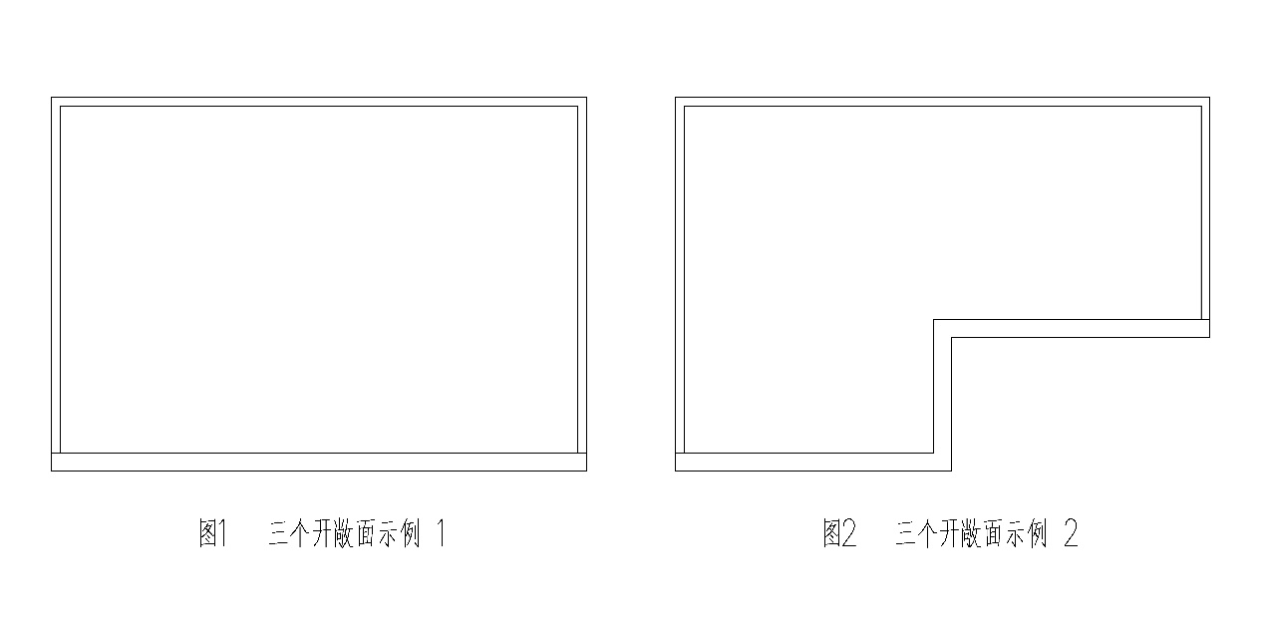

图4.0.1-3 三个连续开敞面示例1 图4.0.1-3 三个连续开敞面示例2

1. 两个连续开敞面均应完整，示例如下：

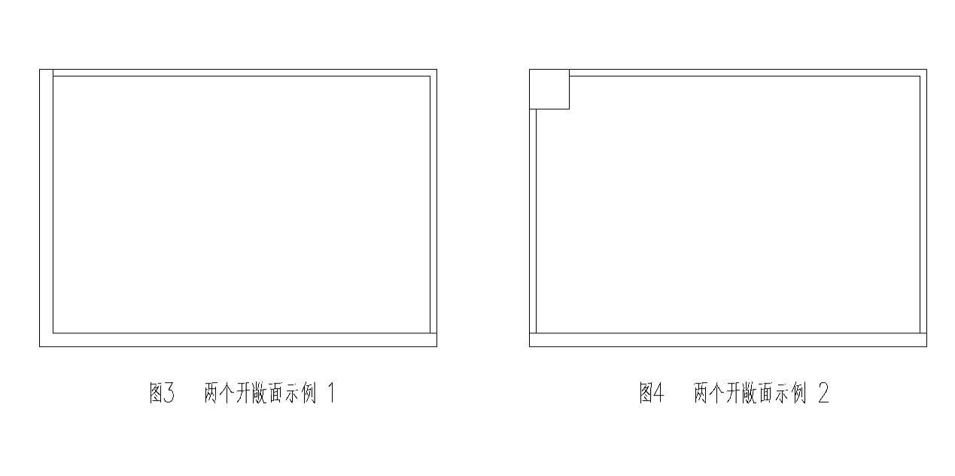

图4.0.1-4 两个连续开敞面示例1 图4.0.1-4 两个连续开敞面示例2

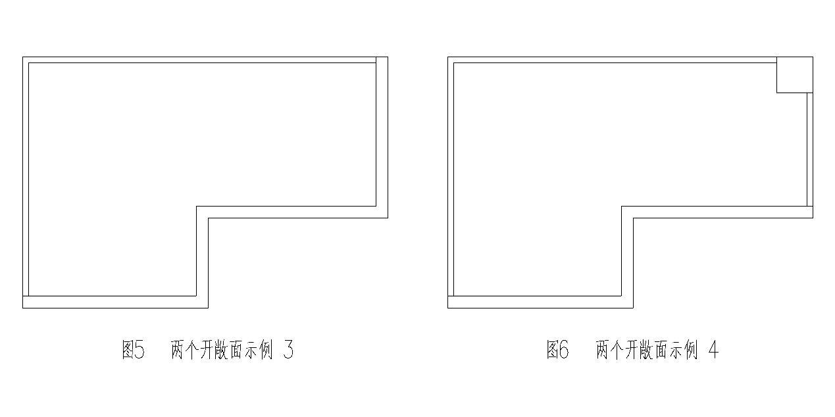

图4.0.1-4 两个连续开敞面示例3 图4.0.1-4 两个连续开敞面示例4

1. 一个开敞面示例如下：

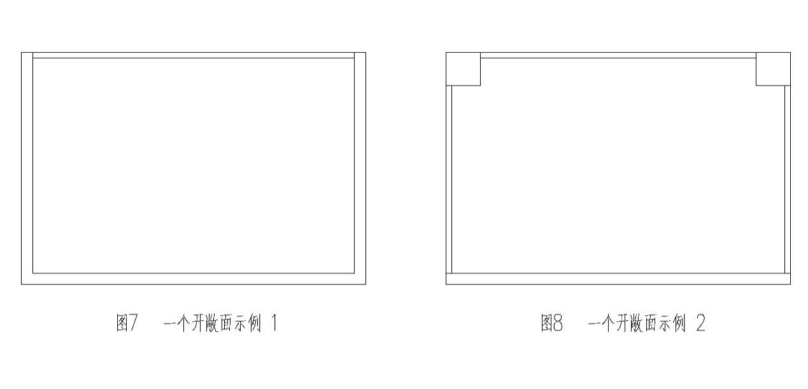

图4.0.1-5 一个开敞面示例1 图4.0.1-5 一个开敞面示例2

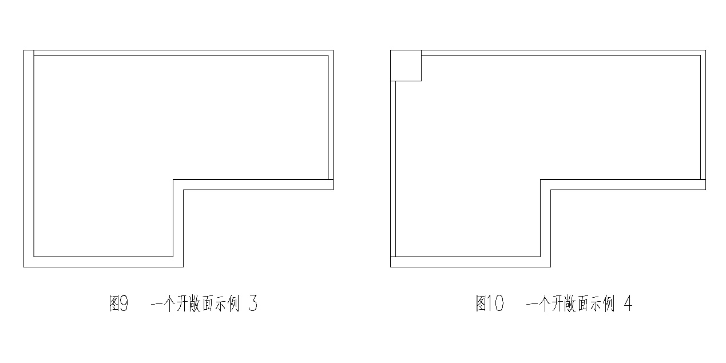

图4.0.1-5 一个开敞面示例3 图4.0.1-5 一个开敞面示例4

* + 1. 城市森林花园住宅的面宽比传统住宅的面宽大，需要政府给予计算面宽相应的政策支持：

1. 具有两个自然层高度且三个连续开敞面的空中花园、空中院落和空中停车区的通透性较好，按外挑尺寸的1/2位置计算建筑面宽对城市界面的影响小。
   * 1. 城市森林花园住宅的规划难度大、建设成本高，需要政府给予计算技术指标相应的政策支持：

1~2 空中花园、空中院落和空中停车区均是建筑的一部分，应将其水平投影面积计入《建设工程规划许可证》和《建筑工程施工许可证》，作为五方责任主体实施和政府管控的法定依据之一。传统前室和公共走道大多数没有窗户，部分窗户较小，采光通风差。不少于一个开敞面的前室和公共走道可增加采光通风，有利于人居健康和降低能耗。城市森林花园住宅相比传统住宅的建安成本大幅增加，需要政府就空中花园、空中院落、空中停车区和不少于一个开敞面的前室及公共走道，给予政策支持。

1. 底层架空层受限于主体结构，绿化区域的开敞面不应少于两个、可不连续。
2. 空中停车区有利于解决传统地下室采光通风差的问题、降低建安成本，空中车位应计入停车指标。
3. **建筑设计**
   1. **一般规定**
      1. 城市森林花园住宅是商品，建筑面积和套内面积应根据需求情况、供给情况、宗地情况、建设单位情况等多方面因素综合确定，不应做强制性要求。
      2. 当起居室设置在套型转角处时，宜尽量缩短入户通道的长度，使室内空间利用率高、动静分区合理。垂直对应套型的起居室不应与卧室、卫生间进行上下层的转换，避免起居室太小或卧室和卫生间太大，同时实现空中花园垂直方向上一楼层的外墙面全封闭、提高施工效率、降低施工成本。客厅与餐厅布局应规整且连通设置，有利于增强餐厅的日照、采光通风。
      3. 空中花园和空中院落内不应设置空中停车区，空中停车区内不应设置空中花园和空中院落，空中花园、空中院落、空中停车区之间应设置分隔措施，确保消防安全、防护安全，有利于管理维护，避免相互干扰。
      4. 视线遮挡措施可为墙体、植物、构件。
      5. 前室和公共走道宜设置为开敞式，有利于采光通风、消防疏散。前室和公共走道可设置在空中院落的侧面和内部、人行通道的侧面。
      6. 游泳池对安全耐久性的要求高，使用频率低，能耗成本高，不应在空中花园和空中院落内设置。
      7. 亭台廊架和假山水池应满足结构设计要求。
      8. 临空栏杆的下部应防止土壤和杂物坠落、上部应防止植物被大风吹倒后坠落。绿化区域栏杆应为防锈防腐的镂空金属，有利于植物向外生长、吸收雨水和绿化建筑立面。
      9. **空中绿化的地被植物可覆盖保温膜、其他植物可捆绑保温罩。**
      10. **地下人防工程可设置机动车位，用于弥补空中车位的不足、满足来访车辆停放的需要。**
   2. **空中花园**
      1. 底层套型可不设置空中花园，底层以上的套型可设置多处空中花园。
      2. 空中花园应与起居室设置门窗的外墙面连接，动静分区合理，提高空中花园利用率。空中花园不应与卧室、卫生间和公共区域设置了门窗的外墙面连接，避免空中花园干扰卧室和卫生间、公共区域干扰空中花园。空中花园可与卧室封闭外墙面、卫生间封闭外墙面、厨房设置了门窗的外墙面和公共区域封闭外墙面连接，有利于消防疏散、增大空中花园的面积和面宽、缩短空中花园的悬挑进深：
4. 空中花园内不应设置核心筒、空中院落、空中停车区，避免公共区域干扰户属区域、空中花园为凹阳台或封闭阳台，空中花园应尽量规整。
5. 垂直对应套型的奇数楼层空中花园和偶数楼层空中花园除悬挑梁以外不应局部重叠为一个自然层高度。
   * 1. 空中花园内应减少门窗设置，增强空中花园和套型的安全私密性：
6. 入户门和厨房门窗可面向空中花园设置。
7. 空中花园垂直方向上一楼层其他套型的外墙面不应设置门窗，避免上层套型的人员俯视下层空中花园、向下层空中花园扔杂物、跳跃至下层空中花园、听见下层空中花园的人员说话，避免下层空中花园的人员攀爬入上层室内，确保上下层之间的安全私密性。若空中花园垂直方向上一楼层其他套型的外墙面设置门窗且在门窗下方设置挑板，仅避免了上层套型的人员俯视下层空中花园，没有解决前述其他安全私密性问题。
   * 1. 空中花园应按以下示意图的范围设置视线遮挡措施：

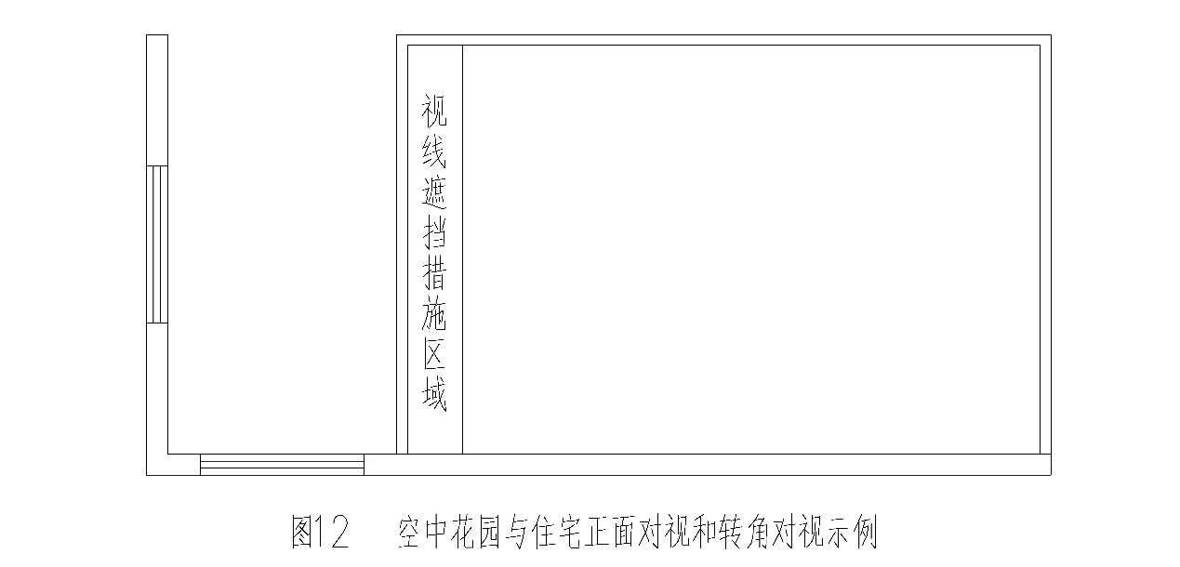

图5.2.5-1 空中花园与套型对视示例

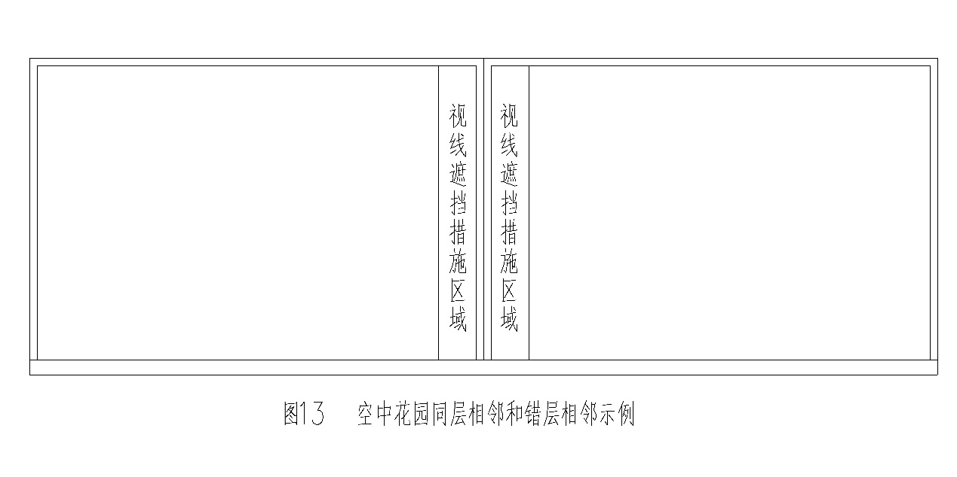

图5.2.5-2 空中花园同层正面对视和错层正面对视示例1

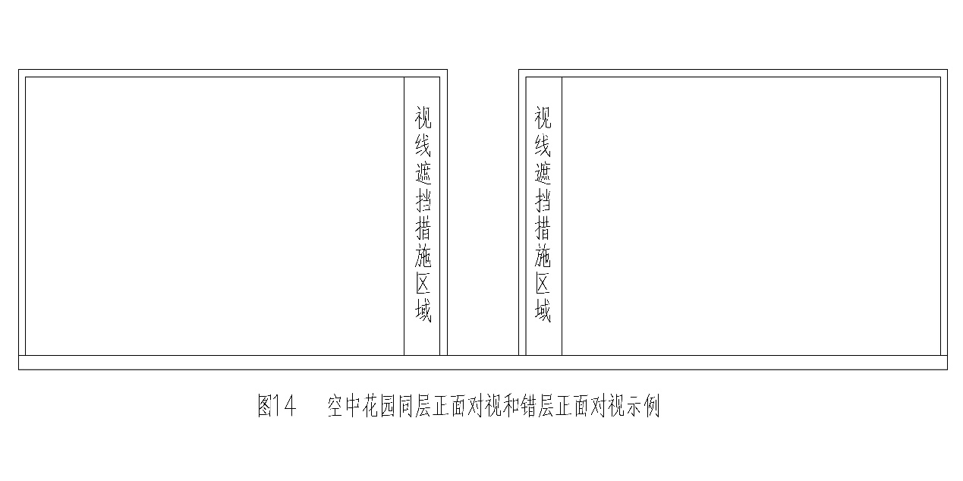

图5.2.5-2 空中花园同层正面对视和错层正面对视示例2

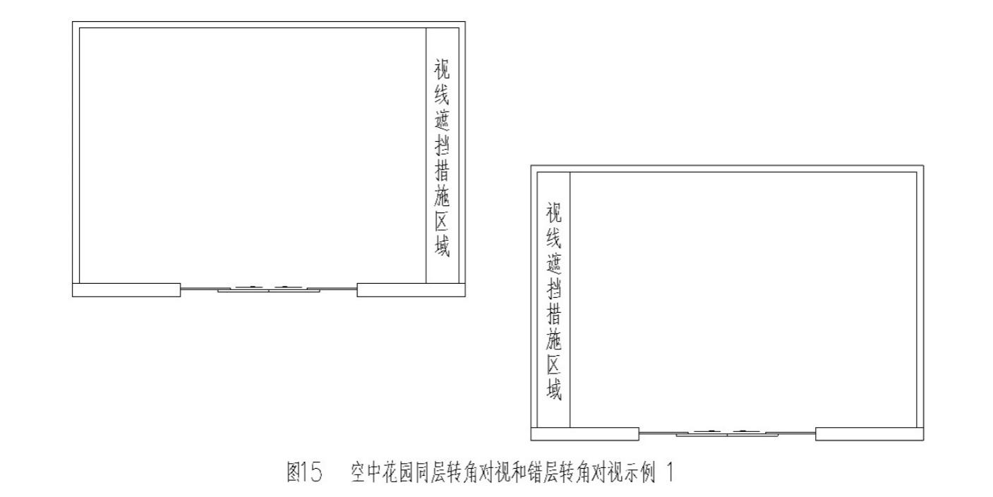

图5.2.5-2 空中花园同层正面对视和错层正面对视示例3

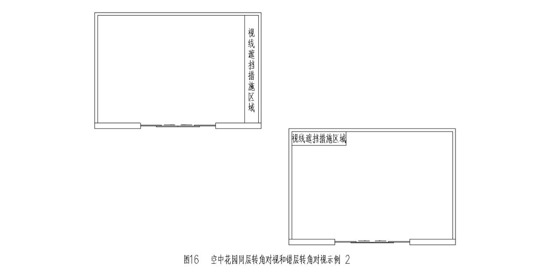

图5.2.5-2 空中花园同层正面对视和错层正面对视示例4

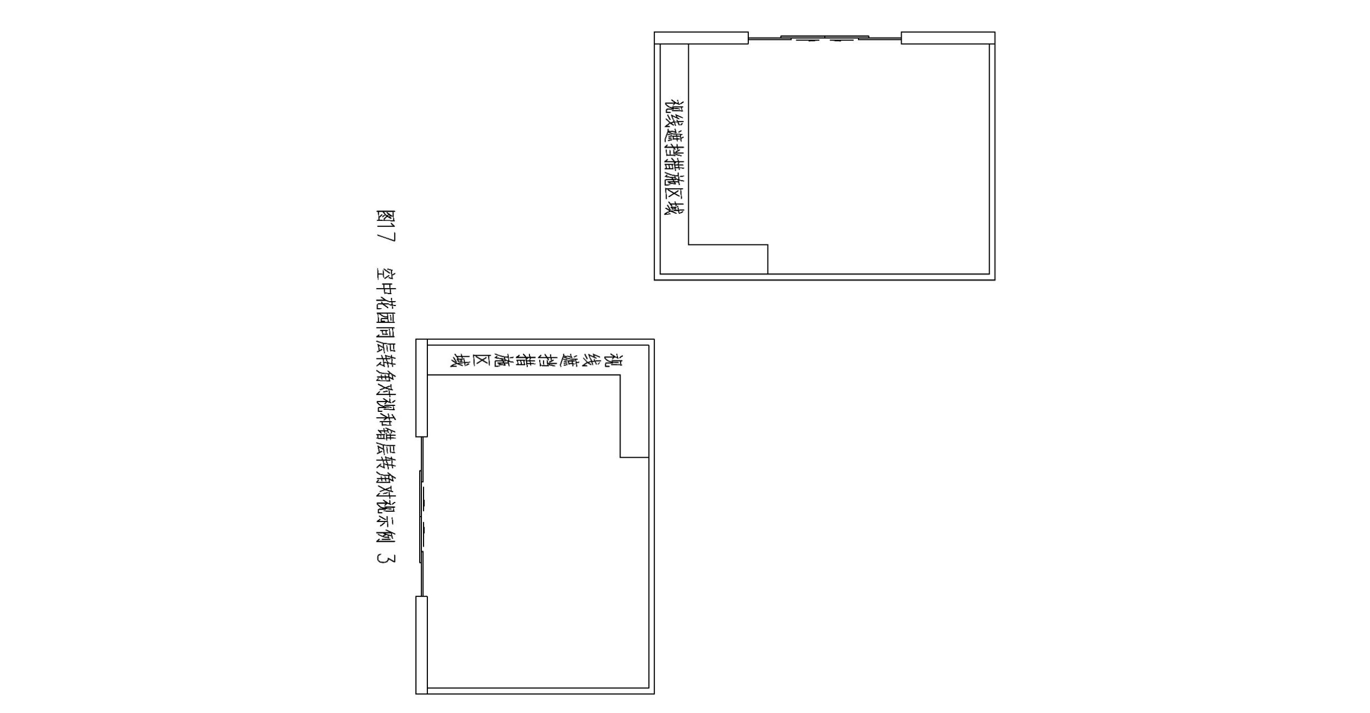

图5.2.5-3 空中花园同层转角对视和错层转角对视示例

* 1. **空中院落**
     1. 空中院落各功能区连通设置有利于增强通达性、共用开敞面、作为应急场所。
     2. 空中院落若每层设置一处，进出方便，建筑体块小，建安成本低。空中院落若每两层或两层以上设置一处，通过楼梯或电梯上下进出不便，电梯的能耗和维护成本高，建筑体块大，建安成本高。
     3. 空中院落若设置在建筑主体的外墙面，日照和采光通风好，建安成本高。空中院落若设置在建筑主体内，日照和采光通风差，建安成本低。空中院落若设置在建筑屋面，日照和采光通风好，建安成本低，视野开阔。

1. 空中院落内可设置核心筒，有利于增强核心筒的采光通风、减少公摊面积。
2. 绿化区域的下层应连接休闲区域和健身区域，上层可连接其他功能区。
3. 物业单位应协调住户共享绿化剩余绿化面积，与住户签定管理维护承诺书。
4. 空中院落的面积大、荷载大，侧面可设置承重墙柱，确保结构安全耐久。
   * 1. 空中院落墙面不应设置载车电梯门、同层套型除入户门以外的门窗，避免空中院落与空中停车区嵌入式设置、空中院落干扰同层套型。空中院落墙面可设置同层套型入户门、上层套型门窗、公共区域门窗，便于空中院落进出套型、核心筒、空中停车区。
     2. 空中院落设置视线遮挡措施应参照5.2.5条的说明执行。
   1. **空中停车区**
      1. 空中停车区若每层设置，空间利用率高，进出方便，建筑体块小，建安成本低，采光通风较差。空中停车区若每两层或两层以上设置，空间利用率低，进出不便，建筑体块大，建安成本高，采光通风好。
      2. 空中停车区若设置在建筑主体的外墙面，采光通风好，建筑体块大，建安成本高。空中停车区若设置在建筑主体内，采光通风差，建筑体块小，建安成本低。空中停车区若设置在建筑屋面，采光通风好，建筑体块小，建安成本低。
5. 空中停车区内部不应设置核心筒、空中花园、空中院落，确保人车分流和行驶安全。
6. 由于空中停车的效率大幅低于地下停车和地面停车，载车电梯的速度相比传统货梯应大幅提升，载车电梯与空中车位的配比不应小于1：36，18层及以下的住宅设置的载车电梯不应少于1台，18层以上的住宅设置的载车电梯不应少于2台。
7. 载车电梯的载重设置应考虑汽车满油自重、满员重量、满货重量，同时应考虑新能源汽车日益增长的电池重量。
8. 载车电梯轿厢应按标准车位设置，车位距离轿厢墙面的距离不应低于0.5m，防止车辆撞击轿厢。
9. 实体栏板应有效防止车辆撞击后坠落，确保安全耐久，可以是钢筋混凝土结构、钢结构。
   * 1. 车辆易燃烧、易撞击，应加强消防安全和防护安全。
10. 空中车道和空中车位的墙面不应设置套型除入户门以外的门窗，避免浓烟进入套型内，可设置套型入户门、公共区域门窗。人行通道墙面不应设置载车电梯门和同层套型除入户门以外的门窗，确保人车分流、行驶安全，避免人行通道干扰同层套型。人行通道具有疏散功能，可设置同层套型入户门、上层套型门窗、公共区域门窗，便于人行通道进出套型和公共区域。
    * 1. 空中停车区设置视线遮挡措施应参照5.2.5条的说明执行。
11. **结构设计**
    1. **荷载和地震作用**
       1. 植物荷载包括初植荷载以及20 年后生长所增加的荷载。
       2. 空中花园和空中院落的活荷载取值应考虑活动场所和人流密集的情况。汽车撞击荷载按荷载规范计算，由于空中停车为家用小汽车，撞击时间可取为1s。
       3. 空中花园和空中院落两层通高，通过共享平台形成连体结构，造成建筑平面和立面形状复杂，在周围场地和环境复杂的情况下，局部实际风压可能大于根据荷载规范计算得到的风压，建议进行风洞试验。
       4. 大跨度一般指跨度大于24m的楼盖结构、跨度大于8m的转换结构，长悬臂结构一般指悬挑长度大于2m的悬挑结构，大跨度和长悬臂的混凝土结构或结构构件应计算其自身及其支承部位结构的竖向地震效应。
    2. **结构体系与结构布置**
       1. 结构布置应满足建筑功能的需求，特别是空中大平台结构的实现方式，专业之间应相互配合。
       2. 可采用常规的剪力墙结构体系，便于套型使用；结合建筑功能、结构承载力和工程造价等情况也可采用其他结构体系。
       3. 结构布置时应尽量减少平面凹凸、局部穿层墙和穿层柱、楼板不连续、扭转和连体等不规则项对抗震性能的影响。
       4. 空中花园、空中院落和空中停车区按建筑要求为大跨度悬挑结构且荷载大时，优先采用变截面悬挑梁。悬挑根部应采取措施防止悬挑部分倾覆，保证根部弯矩可靠传递到主体结构。当悬挑长度过大而构件截面又受到限制时，可增加斜撑或拉杆，减少悬挑长度。悬挑梁若上翻，施工中需留设施工缝，不利于竖向构件和悬挑梁的受力，因此不宜做上翻梁。
       5. 连接部位受力复杂，跨度一般也较大，采用刚性连接在分析计算和构造处理上容易把握。在两侧塔楼差异大的情况下，也可采用滑动连接，但要注意采取防坠落和防撞击的措施。连接体及连接部位的结构构件受力复杂，容易形成薄弱部位，抗震设计时必须予以加强，以增强抗震能力。楼板加强措施包括加大楼板的厚度、采用双层双向配筋且单层单向的配筋率不小于0.25%等。
       6. 共享平台区域为大跨度结构，竖向刚度相对小，需补充验算楼盖舒适度。
       7. 楼盖结构在一般情况下建议采用现浇混凝土楼盖结构。
       8. 在有限的套型建筑空间内，结构构件的尺度不宜太大，对外挑长度做出限制，有利于实现建筑功能和外观效果、进行结构设计、满足经济性要求。
    3. **构造措施**
       1. 空中花园、空中院落和空中停车区属于潮湿环境，有可能接触到有腐蚀性的物质，因此需要进行耐久性设计。
12. **建筑设备**
    1. **给排水设计**
       1. 自动滴灌系统和管理维护终端系统有利于提升植物灌溉、施肥和打药的效率，降低作业成本和管理维护费用，减少对住户的干扰，解决住户长期不在家时的植物养护问题。
13. 自动滴灌系统可为住户绿化区域滴灌水、药水、肥水，住户可按需开启和关闭自动滴灌系统。
    * 1. 分区供水有利于防止损坏给水配件、避免水压过高造成水资源浪费。
      2. 由于土壤含水量大、肥料和农药的腐蚀性强，管道宜铺设在滤水层上，便于维修。
    1. **电气设计**
       1. 空中院落和空中停车区的电源插座用于公共维修。
       2. 空中花园应安装普通开关，空中院落和空中停车区应安装时控开关和普通开关，节约能源和避免光污染。
14. **消防安全**
    * 1. 空中花园和空中院落作为开敞平台，相比传统的避难房间具有更好的自然防烟功能，可作为紧急情况下的人员避难平台和救援平台，消防救援场地与之开敞面对应更利于消防员安全方便的登高入室救援。
      2. 载车电梯对应的空中车道和空中车位因无法满足消防电梯前室的安全要求，故禁止将载车电梯作为消防电梯使用。
15. **种植技术**
    1. **土壤要求**
       1. 田园土杂质多、质量大、密实性强、透气性差、排水性差、病虫害多，不利于减轻荷载和植物生长。改良土壤和无机土壤的杂质少、质量轻、孔隙率大、透气性好、排水速率大、病虫害少，有利于减轻荷载和植物生长。无机基质应质地均匀。
       2. 种植基质的检测指标应包括饱和水密度、有机质含量、总孔隙率、有效水份、排水速率、pH 值、CEC 值、EC 值、水解性氮、速效磷和速效钾。改良土的种类很多，本条文所列配比仅供参考。
       3. 空中绿化宜装配式施工，相比传统施工而言，工序少，周期短，效率高，成本低，植物养护容易、成活率高。
16. 土壤施工后不使用容器分装，便于排水。无缝成片的土壤能够更好地模拟自然环境下的土壤条件，为植物提供连续的根系生长空间。
    1. **植物栽培**
       1. 四川省地域辽阔，夏热冬冷地区气候包括成都市、眉山市、德阳市、绵阳市、内江市、南充市、自贡市、雅安市、广元市、泸州市、宜宾市、遂宁市、广安市、达州市、巴中市、资阳市、乐山市、泸定县，温和地区气候包括攀枝花市、西昌、盐源、喜德、越西、冕宁、木里、金阳，高海拔严寒地区气候包括石渠、色达、理塘、阿坝、红原、若尔盖，高海拔寒冷地区气候包括德格、白玉、甘孜、新龙、理塘、稻城、巴塘、雅江、康定、九龙、小金、汶川、茂县、道孚、马尔康、九寨沟、松潘。
       2. **部分常见植物的生长特性详见下表：**

表9.2.4 部分植物生长特性

|  |  |  |  |  |  |
| --- | --- | --- | --- | --- | --- |
| 编号 | 名称 | 科属 | 株高 | 生态习性 | 生物学特性及观赏特性 |
| 1 | 香橼  Citrus medica L. （俗称香泡） | 芸香科  柑橘属 | 株高2-3m(观赏型） | 花期4-5月，果期10-11月 | 常绿小乔木，分枝不规则，新生嫩枝、芽和花蕾均暗紫红色，具有一定观赏性 |
| 2 | 木樨  Osmanthus fragrans Lour.  （俗称桂花） | 木樨科  木樨属 | 株高2-3 m | 花期9-10月，果期翌年3月 | 常绿小乔木，花为名贵香料和食品香料，树皮灰褐色，具有一定观赏性 |
| 3 | 红枫  Acer palmatum Atropurpureum  （俗称红鸡爪槭） | 无患子科  槭属 | 株高2-3 m | 花期5月，果期9～10月 | 落叶小乔木，树冠伞形，枝条开张，细弱，叶片常年红色或紫红色，枝条紫红色，有较强的观赏价值 |
| 4 | 鸡爪槭  Acer palmatum Thunb.  （俗称七角枫） | 无患子科  槭属 | 株高2-3 m | 花期5月，果期9～10月 | 落叶小乔木，树皮深灰色，小枝紫或淡紫绿色，老枝淡灰紫色，萼片暗红色，花瓣紫色，有较强的观赏价值 |
| 5 | 罗汉松  Podocarpus macrophyllus (Thunb.) Sweet（俗称土杉） | 罗汉松科  罗汉松属 | 株 高  2-3m（盆景） | 种子卵圆形或近球形 | 常绿乔木，树皮浅裂、呈薄片状脱落，雌球花单生稀成对、有梗，叶较狭、通常长5-9cm、宽3-6mm、先端渐窄成长尖头、基部楔形，有较强的观赏价值 |
| 6 | 腊梅  Chimonanthus praecox (L.) Link（俗称大叶腊梅） | 腊梅科  腊梅属 | 株 高  2-3 m | 花期11月至翌年3月，果期4-11月 | 落叶小乔木，鳞芽被短柔毛，叶纸质、卵圆形、椭圆形、宽椭圆形，有较强的观赏价值 |
| 7 | 紫叶李  Prunus cerasifera 'Atropurpurea'（俗称红叶李） | 蔷薇科  李属 | 株 高  2-3 m | 花期4月，果期8月 | 落叶小乔木，多分枝，小枝暗红色，叶片椭圆形、卵形或倒卵形、先端急尖、紫红色，有较强的观赏价值 |
| 8 | 紫薇  Lagerstroemia indica L.  （俗称千日红） | 千屈菜科  紫薇属 | 株 高  2-3 m | 花期6-9月，果期9-12月 | 落叶小乔木，叶互生或有时对生、椭圆形至倒卵形，花淡红、紫色或白色、常组成顶生圆锥花序，有较强的观赏价值 |
| 9 | 杧果  Mangifera indica L.  （俗称芒果） | 槭树科  杧果属 | 株 高  2-3 m（观赏型） | 花期5—6月，果期7—8月 | 常绿乔木，叶长圆形或长圆状披针形、长12-30厘米、先端渐尖、侧脉20-25对、柄长2-6cm，花圆锥形、序长20-35cm，有较强的观赏价值 |
| 10 | 木槿  Hibiscus syriacus L.  （俗称喇叭花） | 锦葵科  木槿属 | 株 高  1-2 m | 花期7-11月 | 落叶灌木，小枝密被黄色星状绒毛，叶菱形或三角状卵形、基部楔形、有不整齐缺齿，有较强的观赏价值 |
| 11 | 石榴  Punica granatum L.  （俗称花石榴） | 千屈菜科  石榴属 | 株 高  2-3 m（观赏型） | 花石榴花期5-10月 | 落叶小乔木，枝顶常成尖锐长刺、幼枝具棱角无毛、老枝近圆柱形，叶通常对生、长圆状披针形，有较强的观赏价值 |
| 12 | 高山杜鹃  Rhododendron lapponicum (L.) Wahl.  （俗称小叶杜鹃） | 杜鹃花科  杜鹃花属 | 株 高  0.5-1 m | 花期5-7月，果期9-10月 | 常绿小灌木，幼枝密被鳞片和柔毛，叶革质、长圆状椭圆形或卵状椭圆形，有较强的观赏价值 |
| 13 | 铁杉  Tsuga chinensis (Franch.) Pritz.（俗称仙柏） | 松 科  铁杉属 | 株 高  2-3 m（盆景） | 花期4月，球果10月成熟 | 常绿乔木，树皮暗灰褐色、裂成块片脱落，一年生小枝、淡黄色、淡褐黄色或淡灰黄色、凹槽内被短毛，有较强的观赏价值 |
| 14 | 五针松  Pinus parviflora Siebold et  Zuccarini  （俗称五须松） | 松 科  松 属 | 株 高  1.5-3 m | 花期5月中旬，果熟期翌年10月 | 常绿小乔木，树冠圆锥形，树皮灰黑色、不规则鳞片状剥裂，小枝密生淡黄色柔毛，有较强的观赏价值 |